
O que é SGQ (Sistema de Gestão da Qualidade Total) e como ele pode ajudar a reduzir custos e melhorar os resultados

Garantir a qualidade nunca é uma tarefa simples (nem fácil) em uma empresa. No começo, é o próprio “carinho dos donos” que traz esta segurança. Mas conforme a operação vai crescendo, fica praticamente inviável “ver o trabalho” que cada pessoa está realizando.
Os níveis intermediários de gerência e supervisão vão surgindo, novos fornecedores vão sendo incluídos no processo e assim por diante. Até que chega um ponto, em toda empresa, onde é preciso buscar meios de garantir a qualidade dos produtos e serviços oferecidos aos clientes. É neste momento que naturalmente surge a necessidade da adoção de um SGQ, ou Sistema de Gestão da Qualidade Total.
Mas antes de continuarmos, pare por um momento e responda mentalmente: você sabe que o comercial “não é Assim uma Brastemp” tem a ver com o SGQ – Sistema de Gestão da Qualidade Total?
Não? Então faça uma pausa na leitura (3 minutinhos) e assista ao vídeo abaixo para começarmos a “esquentar os motores” sobre o que é TQM (Total Quality Management) e como ele pode ajudar sua empresa a reduzir custos e melhorar os resultados.
Voltando então ao tema. Apesar de serem termos um pouco mais “conservadores” e que a primeira vista trazem a conotação de burocracia e engessamento, o objetivo neste artigo é justamente desmistificar este conceito de qualidade total.
Neste post vamos entender que a implantação de um Sistema de Gestão da Qualidade pode acontecer em qualquer organização, independente do porte ou ramo de atuação e sem engessar nada.
Muito pelo contrário. O SQG e a gestão da qualidade nas organizações pode fazer muito pelos resultados sua empresa!
Afinal, não é à toa que milhares de empresas no mundo todo utilizam o SGQ e essas ferramentas de gestão para implantar novos processos, gerenciar e checar sua qualidade.
Uma das razões da utilização desse sistema é que, consequentemente, um maior número de clientes tornam-se satisfeitos com a empresa. Notavelmente há uma melhora na imagem, no desempenho e na cultura organizacional.
Porém, o que muitas empresas ainda não se deram conta é que a Gestão da Qualidade nas organizações gera inúmeros ganhos também de redução de custos.
Com a implementação de um Sistema de Gestão da Qualidade (SGQ) nas empresas, a produção aumenta e os custos descem. Este torna-se um diferencial que garante oportunidades e competitividades frente aos mercados, tanto nacional como internacional.
Já escrevemos aqui no blog sobre os ganhos que a Profissionalização da Gestão traz para as empresas que a adotam e neste post vamos dar sequência ao assunto. Vamos entender um pouco mais sobre o que é Gestão da Qualidade Total, seus principais conceitos, e também sobre os ganhos da implementação de um SGQ (Sistema de Gestão da Qualidade) em sua empresa.
O que é Gestão da Qualidade Total (Total Quality Management – TQM)

A Gestão da Qualidade Total (do inglês “Total Quality Management”, também conhecida pela sigla “TQM”) consiste numa estratégia de administração. O método é focado no processo de criação de consciência da qualidade em todos os processos organizacionais. Assim como nas pessoas envolvidas nesses processos.
Em outras palavras, a Gestão da Qualidade Total pode ser definida como sendo qualquer atividade coordenada para dirigir e controlar uma organização no sentido de possibilitar a melhoria de seus produtos ou serviços. Essas ações têm como objetivo garantir a completa satisfação (ou superação) das necessidades e expectativas dos clientes, em relação ao que está sendo oferecido.
Dessa forma, a gestão da qualidade não precisa, necessariamente, implicar na adoção de alguma certificação, embora este seja o meio mais comum e mais difundido de garantir a qualidade nas empresas.
Algo bacana de prestarmos atenção é no termo “total” no final da expressão. Ele foi adotado exatamente para deixar claro que o objetivo da Gestão da Qualidade Total é garantir a qualidade em todas as partes envolvidas nos processos, incluindo distribuidores, revendedores, fornecedores e demais parceiros de negócios.
Os conceitos do TQM vêm sendo desenvolvidos por inúmeros consultores empresariais norte-americanos ao longo dos anos e continuam em evolução até hoje.
Na lista dos profissionais e pensadores que contribuíram para moldar as bases da Gestão da Qualidade Total, podemos incluir algumas celebridades como W. Edwards Deming, Joseph M. Juran e Armand V. Feigenbaum.
Porém, foi no Japão (onde Deming e Juran trabalharam após a Segunda Guerra Mundial) que a Gestão da Qualidade Total tomou o formato que conhecemos hoje e influenciou os empresários do mundo todo.
A Toyota (empresa japonesa), por exemplo, foi a primeira organização a empregar o conceito de “TQM” em toda a cadeia produtiva. Entretanto, esta responsabilidade era limitada ao nível da gestão.
Os 7 Princípios da Gestão da Qualidade Total
Segundo Vicente Falconi, “um produto ou serviço com qualidade é aquele que atende sempre perfeitamente e de forma confiável, de forma acessível, de forma segura e no tempo certo às necessidades do cliente”.
Para ajudar a tirar um pouco da subjetividade (o que é qualidade?) foi criada a ISO 9001, um manual completíssimo para qualquer empresa que queira adotar a Gestão da Qualidade Total.
Entre inúmeras regras e boas práticas sobre o sistema de gestão da qualidade, a ISO 9001 definiu alguns dos Princípios da Qualidade. Na antiga versão da ISO 9001 tínhamos 8 Princípios da Qualidade.
Com o lançamento da nova versão (ISO 9001:2015), além de várias alterações (como a saída do manual da qualidade, saída da ação preventiva, gestão de riscos), uma das mudanças bastante significativas foi a redução dos princípios, agora com 7 Princípios da Qualidade, conforme imagem abaixo:
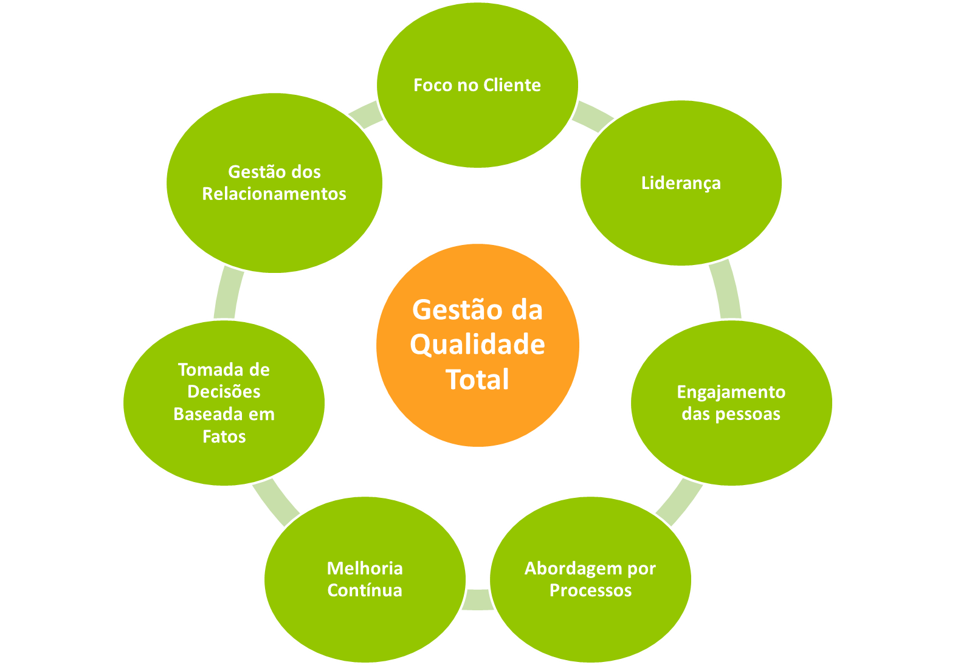
Vamos entender um pouco mais sobre cada um destes 7 Princípios da Qualidade Total:
- Foco no Cliente: este princípio chega a ser até meio óbvio. Afinal, qualquer organização tem (ou deveria ter) como motivo de sua existência a satisfação de determinada necessidade de seu cliente, seja com o oferecimento de um produto ou serviço. Portanto, o foco no cliente é um princípio fundamental da Gestão da Qualidade Total que deve sempre buscar o atendimento pleno das necessidades do cliente sejam elas atuais ou futuras e mesmo a superação destas expectativas;
- Liderança: cabe aos líderes em uma organização criar e manter um ambiente propício para que os envolvidos no processo desempenhem suas atividades de forma adequada e que se sintam motivados e comprometidos a atingir os objetivos da organização;
- Engajamento das Pessoas: toda organização é formada por pessoas que, em conjunto, constituem a essência da organização. Portanto, a Gestão da Qualidade Total deve garantir o máximo envolvimento de todos, compreendendo e utilizando as habilidades e conhecimentos de cada um para o benefício da organização e de seus clientes;
- Abordagem por Processos: a abordagem por processos permite uma visão sistêmica do funcionamento da empresa como um todo, possibilitando o alcance mais eficiente dos resultados desejados. É um dos principais conceitos da Gestão da Qualidade Total;
- Melhoria Contínua: para que a organização consiga manter a qualidade de seus produtos atendendo suas necessidades atuais e futuras, além claro, de encantar seus clientes (excedendo suas expectativas), é necessário que ela tenha seu foco voltado sempre para a melhoria contínua do seu processo e produto/serviço;
- Tomada de Decisões Baseada em Fatos: todas as decisões dentro de um sistema de gestão de qualidade devem se tomadas com base em fatos, dados concretos e análise de informações, o que implica na implantação e manutenção de um sistema eficiente de monitoramento;Vamos entender um pouco mais sobre cada um desses 7 Princípios da Qualidade Total:
- Gestão dos Relacionamentos: toda organização deve buscar o relacionamento de benefício mútuo com seus fornecedores por meio do desenvolvimento de alianças estratégicas, parcerias e respeito mútuo, pois o trabalho em conjunto de ambos facilitará a criação de valor.

Vale lembrar, que o sistema de gestão da qualidade ISO 9001:2015 traz as diretrizes e direcionamentos que servem como ótimo ponto de partida. Mas cada empresa é diferente, e principalmente, cada cliente é diferente!
É papel fundamental conhecer profundamente os clientes de sua empresa, suas necessidades, desafios, desejos e anseios.
Aqui na Treasy, por exemplo, nos orgulhamos de investir muito no sucesso do cliente e os resultados não decepcionam.
Um dica poderosíssima de leitura é o livro Satisfação Garantida (Delivering Happiness: A Path to Profits, Passion, and Purpose), escrito por Tony Hsieh’s o fundador da Zappos (imagem um pouco mais acima). Muito de nossa cultura de relacionamento aprendemos com eles.
E ao conhecer a empresa e sua história você compreende que a Zappos não é apenas uma loja de sapatos. É um lugar onde entusiastas por sapatos podem encontrar mais gente interessada em seguir e compartilhar dessa paixão.
As 7 ferramentas da Qualidade
Além dos Princípios da Gestão da Qualidade, outra ponto importantíssimo para quem está buscando elevar o nível da organização ao um novo patamar é conhecer as 7 Ferramentas da Gestão da Qualidade.
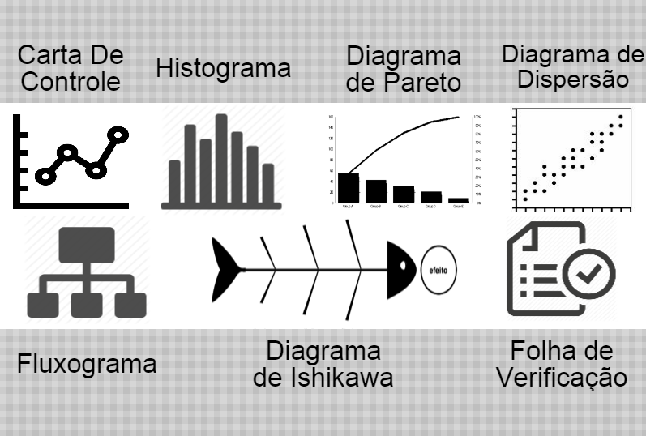
As Sete ferramentas da gestão da qualidade são uma designação dada a um jogo fixo de técnicas vívidas identificado como sendo muito útil em assuntos relacionados à qualidade.
Elas são chamadas básicas porque são suficientes para pessoas com pouco treinamento formal em estatística. E também porque podem ser usadas para resolver a maioria das questões relacionadas à Gestão da Qualidade e a melhoria contínua do sistema de gestão da qualidade.
Para o artigo não ficar muito longo, não vamos ter como descrever cada uma das 7 Ferramentas da Gestão da Qualidade aqui, mas as listamos abaixo, incluindo links para outros artigos de nosso blog (ou Wikipédia).
Se precisar, faça uma pausa aqui e clique nos links para aprender sobre cada uma delas:
- Cartas de controle
- Histogramas
- Diagrama de Pareto
- Diagrama de dispersão
- Fluxogramas
- Diagramas de Ishikawa (diagramas de causa-efeito ou ainda diagramas espinha de peixe)
- Folhas de verificação
Um pouco da história das 7 Ferramentas da Qualidade, embora várias delas já fossem conhecidas havia algum tempo….
Foi Kaoru Ishikawa, conhecido como o homem mais importante no Japão pela defesa do controle de qualidade, quem as organizou. O intuito dele era de possibilitar que qualquer pessoa com um conhecimento básico pudesse analisar e interpretar dados ou informações importantes da empresa.
Ishikawa queria aperfeiçoar o Controle de Qualidade Industrial na década de 1960. Ele observou que embora nem todos os problemas pudessem ser resolvidos pelas 7 Ferramentas da Qualidade, ao menos 95% poderiam ser, e que qualquer trabalhador fabril poderia efetivamente utilizá-las.
Talvez o alcance maior dessas ferramentas tenha sido a instrução dos Círculos de Controle de Qualidade (CCQ).
Seu sucesso surpreendeu a todos, especialmente quando foram exportados do Japão para o ocidente.
Esse aspecto essencial do Gerenciamento da Qualidade foi responsável por muitos dos acréscimos na qualidade dos produtos japoneses e, posteriormente. muitos dos produtos e serviços de classe mundial, especialmente durante as últimas três décadas.
O perfil do Profissional de Gestão da Qualidade
A busca por profissionais de Gestão da Qualidade tem crescido entre as empresas a cada dia. E não é difícil entender os motivos.
É visível o aumento da demanda dos consumidores por produtos e serviços com qualidade cada dia melhor. Com isso, cresce também a necessidade de profissionais para desenvolver avaliações sistemáticas de procedimentos, práticas e rotinas internas e externas de uma organização, dominando e aplicando as normas e padrões referentes aos sistemas certificáveis.
Mas, para isso, o profissional de Gestão da Qualidade precisa estar preparado para atuar em todos os níveis da organização e habilitado para realizar atividades como:
- Identificar situações em que seja necessária a implantação de sistemas e auditoria da qualidade;
- Definir metodologias de projetos e aplicar as ferramentas da qualidade nos processos produtivos organizacionais;
- Implantar sistemas de qualidade envolvendo pessoas, serviços e produtos;
- Prestar consultorias e assessorias para desenvolvimento da qualidade nas empresas;
- Gerenciar núcleos ou setores de qualidade nas organizações;
- Supervisionar e liderar equipes de trabalho na implantação de processos com ferramentas de qualidade;
- Elaborar estratégias na gestão da qualidade;
- Implantar os processos para certificação da qualidade.
Além da busca pela empresas, cresce também a cada dia o número de pessoas se interessando pela profissão. Especialmente porque podem atuar nas áreas de Gestão da Qualidade e Produtividade, Sistemas da Qualidade, Normatização e Auditoria da Qualidade, Controles Estatísticos de Processos, Gestão de Projetos da Qualidade e Administração da Qualidade nos Processos Produtivos.
Ou seja, opções não faltam e certamente ter opções é algo que motiva as pessoas.
O profissional de gestão da qualidade pode atuar, ainda, como auditor interno ou em entidades de certificação. Veja alguns tipos de programas de qualidade nas empresas:
- análise da situação da organização, seus métodos de trabalho e produtos;
- elaborar e gerenciar estratégias de implantação para obtenção de determinada certificação, a exemplo de qualidade, meio ambiente, saúde ocupacional e responsabilidade corporativa socioambiental;
- supervisionar as alterações no processo produtivo;
- além de capacitar os profissionais envolvidos, são algumas das possibilidades de atuação deste profissional.
O que é e SGQ (Sistema de Gestão da Qualidade Total) e como pode melhorar os resultados de sua empresa?
Você sabe o que é SGD (Sistema de Gestão da Qualidade)?
O nome pode parecer complexo, mas é mais simples na prática do que você imagina:
O Sistema de Gestão da Qualidade (SGQ) é um conjunto de elementos interligados, integrados na organização, que funciona como uma engrenagem para atender à Política da Qualidade e os objetivos da empresa, tornando visível nos produtos e serviços e atendendo as expectativas dos clientes.
O SGQ é uma ferramenta que traz controle e padronização dos processos e também permite a medição da eficácia das ações tomadas. Tudo com foco na satisfação do cliente e na busca da melhoria contínua dos processos.
Um programa de gestão da qualidade bem implementado e bem gerenciado proporciona à alta direção segurança para tomar decisões.
O Sistema de Gestão da Qualidade (SGQ) tem o objetivo de verificar todos os processos da empresa e como esses processos podem melhorar a qualidade dos produtos e serviços frente aos clientes.
Nesse sistema, existem princípios e diretrizes da qualidade que são aplicados em cada processo do dia a dia da instituição. Logo, é possível fazer a tomada de decisões de forma segura, pois, por meio das ferramentas utilizadas, o gestor poderá verificar os indicadores de desempenho da empresa.
Ficou claro para você o que é SGD?
Então, veja agora algumas providências necessárias para a Implementação do Sistema de Gestão da Qualidade.
A empresa poderá apenas implementar o Sistema de Gestão da Qualidade e melhorar os processos, mas para que o resultado seja reconhecido, será necessário que outra empresa especializada em auditoria de gestão da qualidade faça esse serviço. Assim, obtém-se um certificado da qualidade, isso irá depender da área onde a empresa atua, e também, das normas que regem esta área. Sendo assim, existem dois tipos de certificados válidos:
- Certificado de acreditação: baseado na norma ABNT NBR ISO/IEC 17025, relacionada aos Requisitos Gerais para a Competência de Laboratórios de Ensaio e Calibração, e a ABNT NBR ISO 15189, que diz respeito aos Laboratórios de Análises Clínicas.
- Certificação: a empresa baseia-se na norma NBR ISO 9001, ISO 14001, etc.
Como investir em Gestão da Qualidade pode ajudar na redução de custos?
Várias empresas no mundo todo utilizam o SGQ para implantar novos processos, gerenciar e checar sua qualidade. Uma das razões da utilização desse sistema é que, consequentemente, um maior número de clientes tornam-se satisfeitos com a empresa.
Notavelmente há, também, uma melhora na imagem, no desempenho e na cultura organizacional. Porém, ainda tem muitas empresas não veem e não entendem os benefícios da Gestão da Qualidade, como, por exemplo, a redução de custos.
Como já citamos, com a adoção de um Sistema de Gestão da Qualidade (SGQ), a produção sobe e os custos reduzem, sendo este um diferencial que garante oportunidades e competitividades frente aos mercados, nacional e internacional.
A adoção da Gestão da Qualidade ajuda a criar também um clima satisfatório e uma comunicação melhor entre os funcionários, trazendo inúmeros benefícios. Isso porque entre os elementos da gestão da qualidade estão treinamentos, mapeamento dos processos empresariais e registros das atividades da organização.
Acho que nesse ponto sua visão sobre a Gestão da Qualidade e Redução de Custos já tenha começado a mudar, não é mesmo?
Para ajudar ainda mais nessa mudança de mindset, confira mais alguns pontos sobre como utilizar a Gestão da Qualidade para reduzir custos em sua empresa:
- Saber o que os clientes desejam: quando se conhece os clientes e sabe o que querem, fica muito mais simples produzir o que eles precisam, eliminando resíduos e os custos. Sendo assim, diminui-se a tentativa de erro e acerto e, logo de início, consegue-se o produto final adequado para as necessidades específicas dos clientes.
- Maior engajamento dos colaboradores: de nada adianta ter todo um planejamento se ele ficar restrito aos gestores ou se não for colocado em prática. Dentro da construção civil, por exemplo, do que vale ter todo um processo pensado e voltado para a qualidade na produção de vigas de concreto se os funcionários não o seguem?
- Melhoria de processos internos: conseguir melhorar o processo interno pode requerer mudanças da forma de trabalho. Isso envolve desde a substituição de maquinário e alteração de layout até, e principalmente, a atuação de forma preventiva e não corretiva. Deve-se analisar quais são as melhores formas de se produzir, sempre visando a máxima eficácia com produtos finais bem-acabados. Para isso, identifique os pontos de melhoria e defina métricas de aferição.
- Redução de custos sem perda de qualidade: reduzir custos quando o assunto é qualidade é bem diferente de substituir a matéria-prima por outras mais baratas e de qualidade inferior. Nesse ponto, a Gestão da Qualidade ajuda a reduzir custos sem reduzir a qualidade com ações como: redução de desperdícios, melhorias de processos, redução de perdas de material, redução de retrabalhos, melhor aproveitamento do tempo da mão de obra, redução de erros poupando matéria-prima, entre inúmeros outros.
Como começar a implantação da Cultura da Qualidade em sua empresa
Mas, precisamos nos encaminhar para o final. E gostaríamos de deixar a mensagem de que sabemos que implantar uma Cultura Organizacional orientada a resultados e realmente comprometida com a Gestão da Qualidade nas empresas pode ser extremamente desafiador no início.
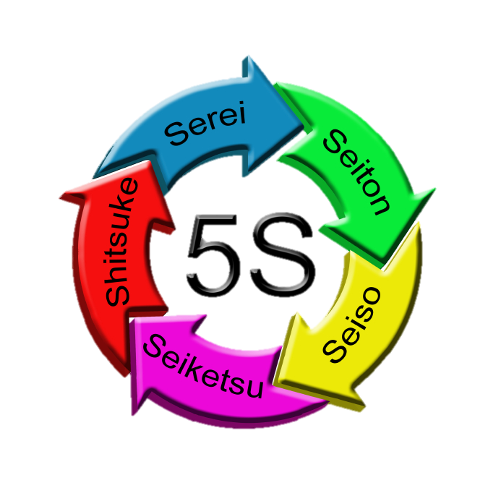
Além dos Princípios da Qualidade e das Ferramentas da Qualidade (que abordamos nos tópicos anteriores), outra sugestão bem prática é a adoção da Regra dos 5S para qualidade total.
A técnica foi desenvolvida no Japão e utilizada inicialmente pelas donas de casa para envolver todos os membros da família na administração da organização do lar.
No final dos anos 50, início dos anos 60, quando os executivos das indústrias japonesas começaram a implantar o Sistema de Qualidade Total em suas empresas, eles perceberam que a técnica de Housekeeping, utilizado pelas donas de casa, seria um programa básico para o sucesso do sistema.
Conforme Kaoru Ishikawa, um dos gurus da qualidade e criador do modelo 5S na qualidade total, “qualquer programa de qualidade total se deve começar por uma faxina geral. Comece varrendo! O housekeeping é uma grande faxina física e mental.”.
O 5S é um programa simples de ser aplicado.
Por meio de trabalhos de racionalização, organização, limpeza, conservação e disciplina, sua empresa se transformará num ambiente saudável para todos os colaboradores, clientes e fornecedores.
No Brasil a técnica housekeeping é popularmente conhecida por 5S, iniciais dos cinco sensos ou palavras em língua japonesa que orientam o programa.
Confira o significado de cada uma das palavras e saiba tudo sobre 5S:
- Seiri – Senso de Seleção: significa utilizar os recursos disponíveis de acordo com a necessidade e adequação, evitando excessos, desperdícios e má utilização.
- Seiton – Senso de Ordenação: ordenar é organizar, de forma sistemática, os meios de trabalho (objetos, dados e equipamentos), de modo a ter acesso rápido e seguro a eles para sua utilização a qualquer momento.
- Seiso – Senso de Limpeza: é um compromisso, assumido pelos integrantes da organização, de responsabilidade pela limpeza de todos os aspectos do ambiente de trabalho e garantia de que ele seja aprimorado continuamente.
- Seiketsu – Senso de Bem-Estar: é a eliminação de fatores que possam atuar negativamente sobre as pessoas no ambiente de trabalho.
- Shitsuke – Senso de Autodisciplina: a autodisciplina é o cumprimento da missão e o aprimoramento do desempenho, de modo espontâneo, sem a necessidade de coação por parte da hierarquia ou pressão de grupo de pessoas.
Apesar de simples de entender, a contratação de uma consultoria de gestão pode ajudar bastante a sua empresa implementar o sistema de qualidade total 5S corretamente e com agilidade.
Isso porque o 5S deve ser implementado com o objetivo específico de melhorar as condições de trabalho e criar um “ambiente da qualidade”, ou seja, iniciar uma cultura da empresa que favoreça o aprimoramento contínuo.
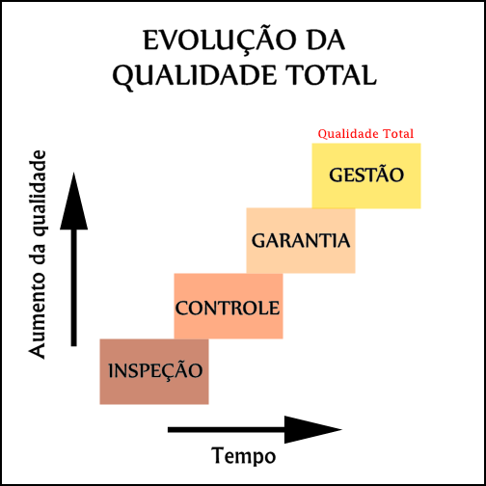
Sendo assim, para obter sucesso, não só o 5S, mas qualquer programa de gestão da qualidade e de melhoria necessita respeitar alguns fatores-chave:
- Educação e Treinamento;
- Envolvimento de todos;
- Metodologia adequada;
- Apoio incondicional da alta direção.
Além dos 5S, dos Princípios da Qualidade e das Ferramentas da Gestão da Qualidade, a adoção de metodologias de gestão também podem ajudar muito na melhoria contínua do sistema de gestão da qualidade e, consequentemente, dos resultados de sua empresa.
Então, para fechar o post, separamos abaixo alguns outros artigos de nosso blog que complementam a leitura:
- Criação de um Processo de Gestão Orçamentária
- Definição de um processo de Planejamento e Gestão Financeira
- Implantação da Gestão de Indicadores de Desempenho
- Adoção de práticas de Governança Corporativa
- Adoção de práticas de Compliance
- Elaboração de um Planejamento Estratégico, Tático e Operacional
Mas e aÍ, ficou mais claro para você o comercial “não é Assim uma Brastemp” tem a ver com o SGQ – Sitema de Gestão da Qualidade Total? Conseguiu entender como TQM (Total Quality Management) pode ajudar sua empresa reduzir custos e melhorar os resultados?
Compartilhe sua resposta conosco utilizando o campo de comentários.
Também seria ótimo saber o que achou do artigo ou mesmo receber uma mensagem sua, compartilhando conosco sua experiência, o que funciona e o que não funciona em sua empresa em relação ao tema.

